**Сушко Дорота Павлова (Suszkowna Dorota)**

14 марта 1812 г – крещение (НИАБ 136-13-894, лист 84, №18/1812-р (об)).

**НИАБ 136-13-894:** Лист 84. **Метрическая запись №18/1812-р (ориг).**

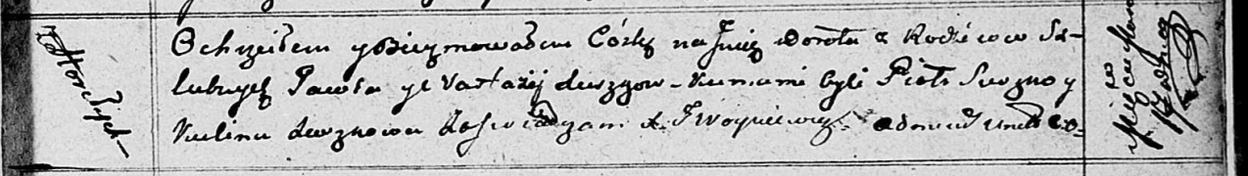

Осовская Покровская церковь. 14 марта 1812 года. Метрическая запись о крещении.

Suszkowna Dorota – дочь родителей с деревни Горелое.

Suszko Pawel – отец.

Suszkowa Nastazyja – мать.

Suszko Piotr – кум.

Suszkowa Kulina – кума.

Woyniewicz Tomasz – ксёндз.